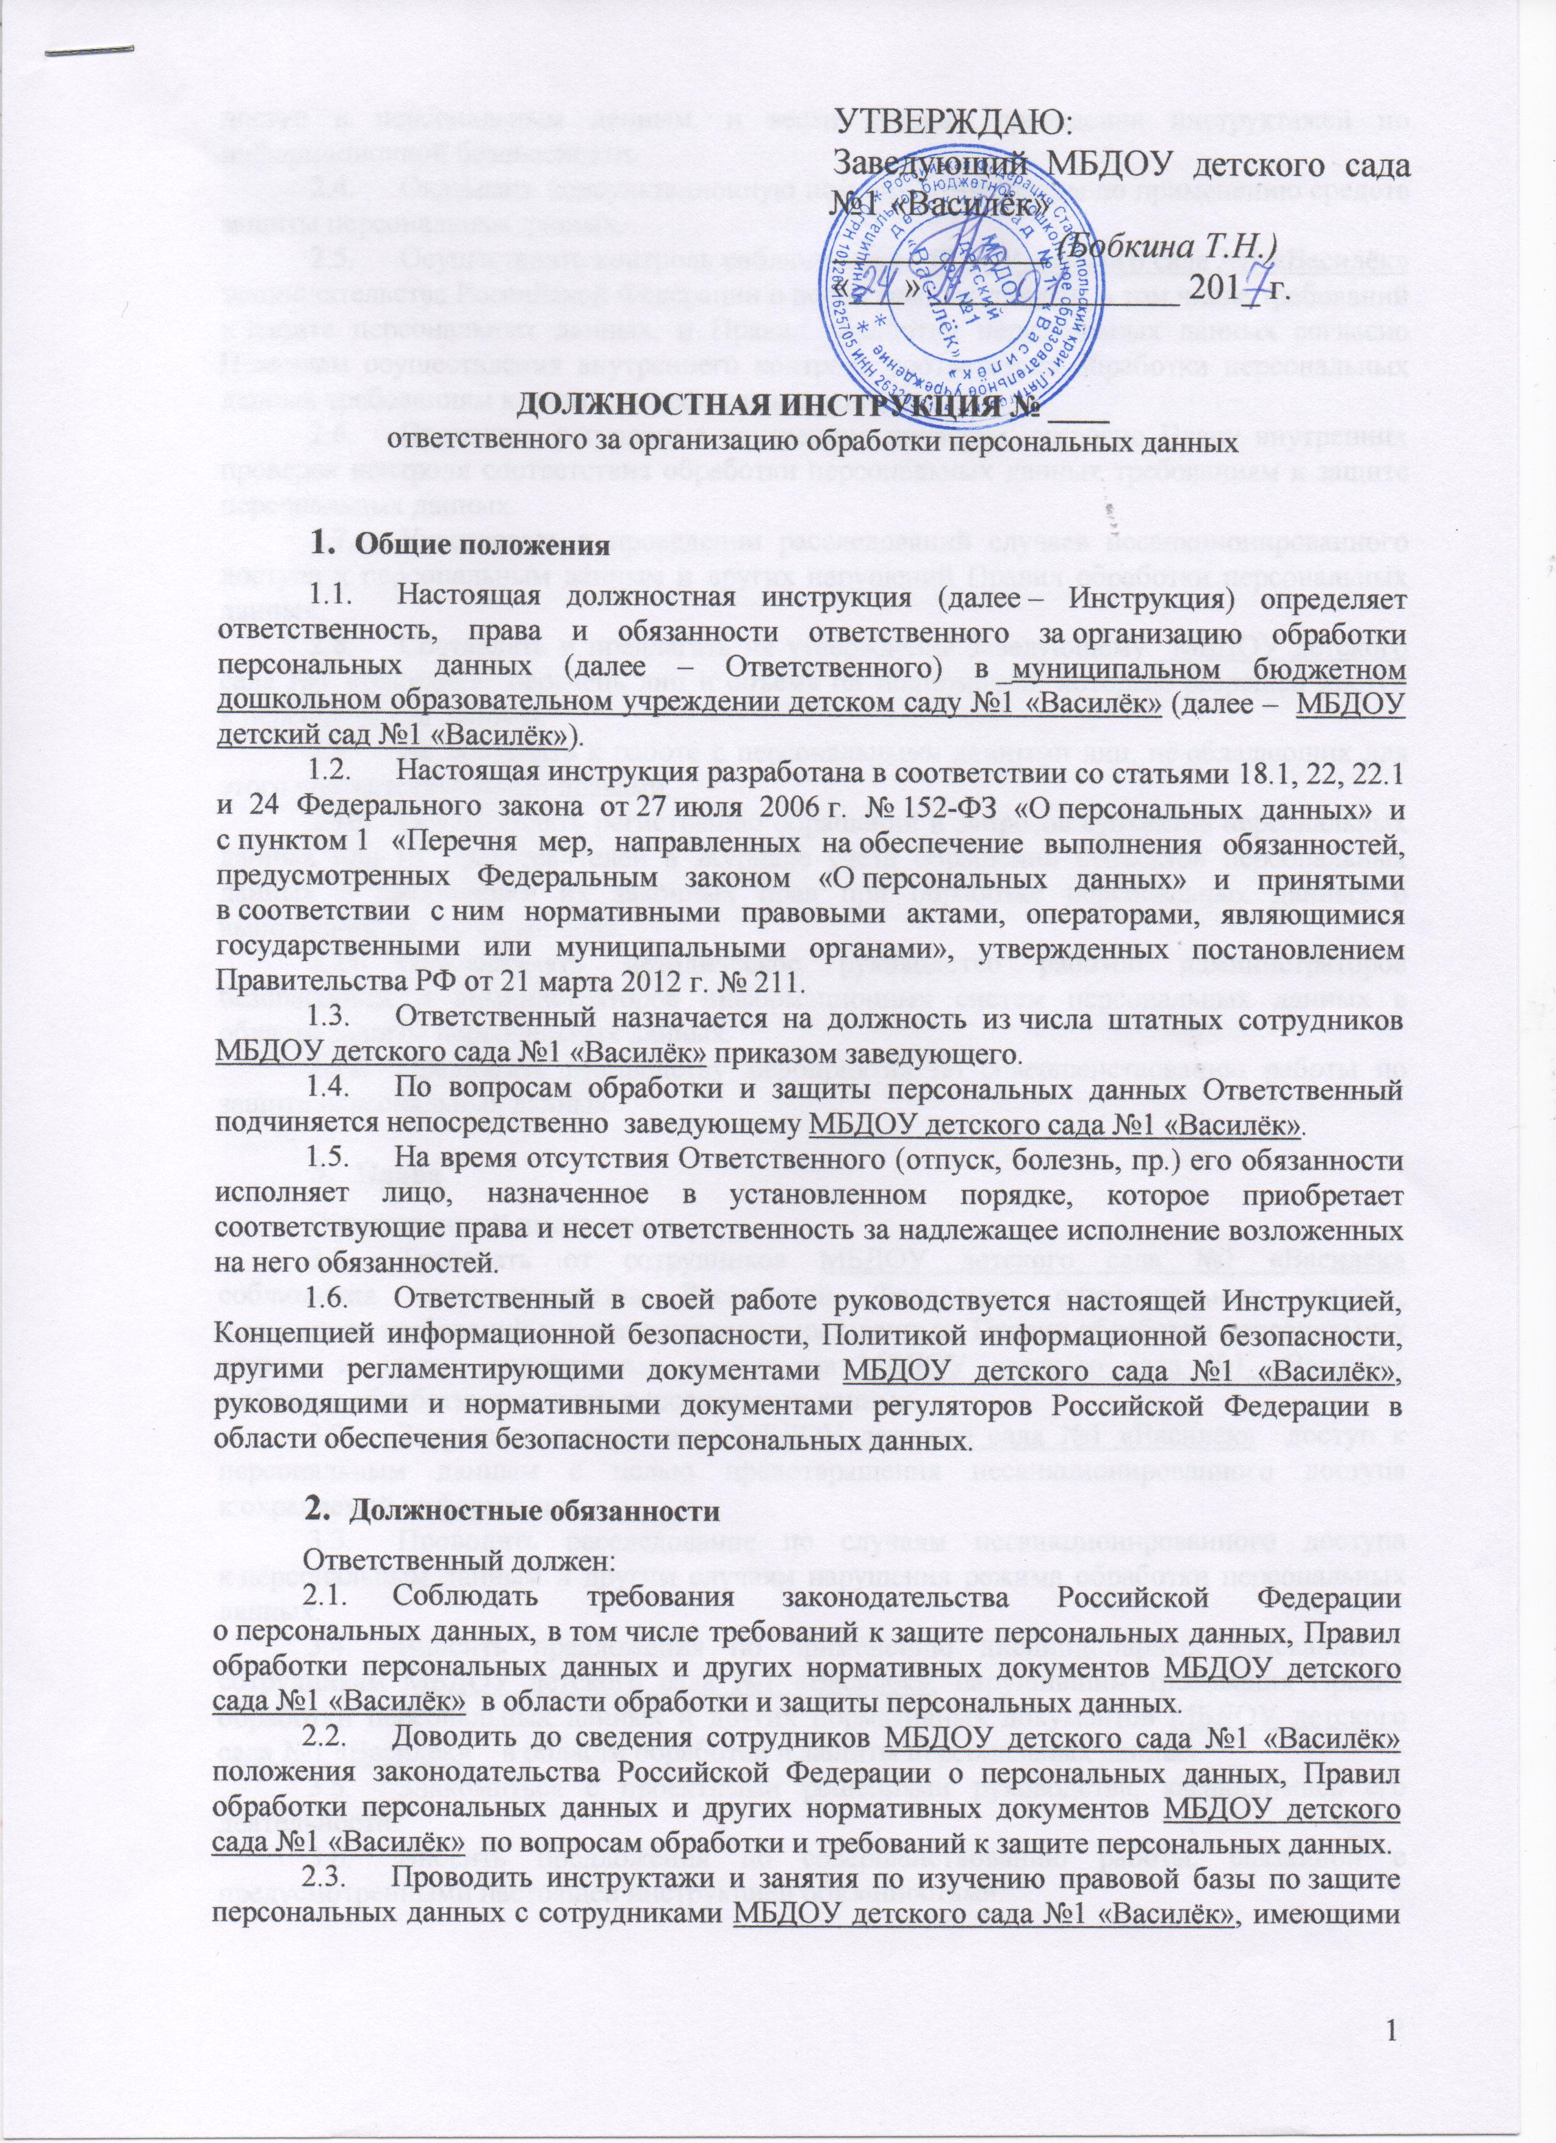

доступ к персональным данным, и вести Журнал проведения инструктажей по информационной безопасности.
  - Оказывать консультационную помощь сотрудникам по применению средств защиты персональных данных.
  - Осуществлять контроль соблюдения в МБДОУ детского сада №1 «Василёк» законодательства Российской Федерации о персональных данных, в том числе требований к защите персональных данных, и Правил обработки персональных данных согласно Правилам осуществления внутреннего контроля соответствия обработки персональных данных требованиям к защите персональных данных
  - Проводить регулярные внутренние проверки, согласно Плану внутренних проверок контроля соответствия обработки персональных данных требованиям к защите персональных данных.
  - Участвовать в проведении расследований случаев несанкционированного доступа к персональным данным и других нарушений Правил обработки персональных данных.
  - Составлять и предлагать на утверждение заведующему МБДОУ детского сада №1 «Василёк» перечень лиц и объема их полномочий, которым разрешен доступ к персональным данным.
  - Не допускать к работе с персональными данными лиц, не обладающих для этого соответствующими правами.
  - Осуществлять регистрацию обращений и запросов субъектов персональных данных или их представителей в Журнале учёта обращений субъектов персональных данных о выполнении их законных прав при обработке персональных данных о выполнении их законных прав.
  - Осуществлять методическое руководство работой администраторов безопасности и администраторов информационных систем персональных данных в области защиты персональных данных.
  - Предлагать руководству мероприятия по совершенствованию работы по защите персональных данных.
- Права
Ответственный имеет право.
  - Требовать от сотрудников МБДОУ детского сада №1 «Василёк» соблюдения законодательства Российской Федерации о персональных данных, в том числе требований к защите персональных данных, Правил обработки персональных данных и других нормативных документов МБДОУ детского сада №1 «Василёк» в области обработки и защиты персональных данных.
  - Запрещать сотрудникам МБДОУ детского сада №1 «Василёк» доступ к персональным данным с целью предотвращения несанкционированного доступа к охраняемой информации.
  - Проводить расследование по случаям несанкционированного доступа к персональным данным и другим случаям нарушения режима обработки персональных данных.
  - Вносить предложения по применению дисциплинарных взысканий к сотрудникам МБДОУ детского сада №1 «Василёк», нарушившим требования Правил обработки персональных данных и других нормативных документов МБДОУ детского сада №1 «Василёк» _ в области обработки и защиты персональных данных.
  - Знакомиться с проектными решениями руководства, касающимися его деятельности.
  - Вносить предложения по совершенствованию работы, связанной с предусмотренными настоящей инструкцией обязанностями.
  - В пределах своей компетенции сообщать заведующему МБДОУ детского сада №1 «Василёк» о недостатках, выявленных в процессе исполнения должностных обязанностей, и вносить предложения по их устранению.
  - Требовать от заведующего МБДОУ детского сада №1 «Василёк» оказания содействия в исполнении своих должностных обязанностей и прав.
  - Привлекать с разрешения заведующего МБДОУ детского сада №1 «Василёк» сотрудников всех структурных подразделений к решению задач, возложенных на него.
  - Запрашивать лично или через заведующего МБДОУ детского сада №1 «Василёк» информацию и документы, необходимые для выполнения своих должностных обязанностей.
- Ответственность
Ответственный за организацию обработки персональных данных несет ответственность:
  - За ненадлежащее исполнение или неисполнение своих должностных обязанностей, предусмотренных настоящей инструкцией, в пределах, определенных действующим трудовым законодательством Российской Федерации.
  - За правонарушения, совершенные в процессе осуществления своей деятельности, в пределах, определенных действующим административным, уголовным и гражданским законодательством Российской Федерации.
  - За причинение материального ущерба – в пределах, определенных действующим трудовым и гражданским законодательством Российской Федерации.
- Порядок пересмотра должностной инструкции
  - Настоящая Инструкция пересматривается, изменяется и дополняется по мере необходимости, но не реже одного раза в пять лет.
  - С приказом о внесении изменений (дополнений) в настоящую Инструкцию знакомятся под расписку все сотрудники МБДОУ детского сада №1 «Василёк», на которых распространяется действие этой инструкции.

